AVALIAÇÃO – 1º BIMESTRE – 1º ANO

NOME: __________________________________________________________________
CLASSE: _________________________________________________________________
DATA: __________________________________________________________________

1. ALGUMAS CRIANÇAS ESTÃO BRINCANDO NO PARQUINHO.
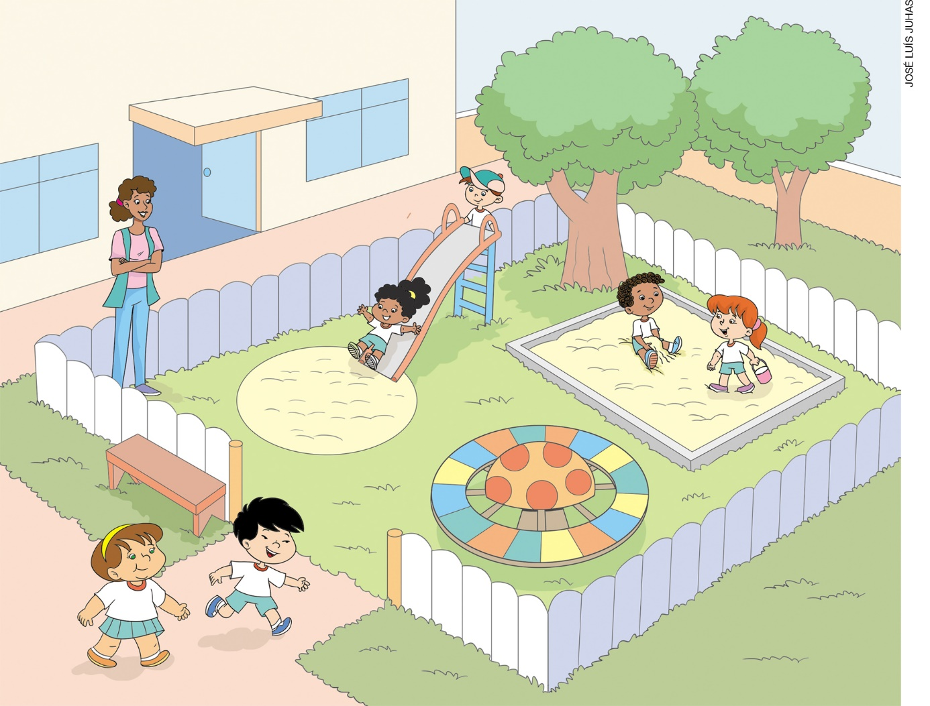

CERQUE COM UMA LINHA AS CRIANÇAS QUE ESTÃO DO LADO DE FORA DO PARQUINHO.

2. OBSERVE OS ANIMAIS DA FIGURA A SEGUIR.

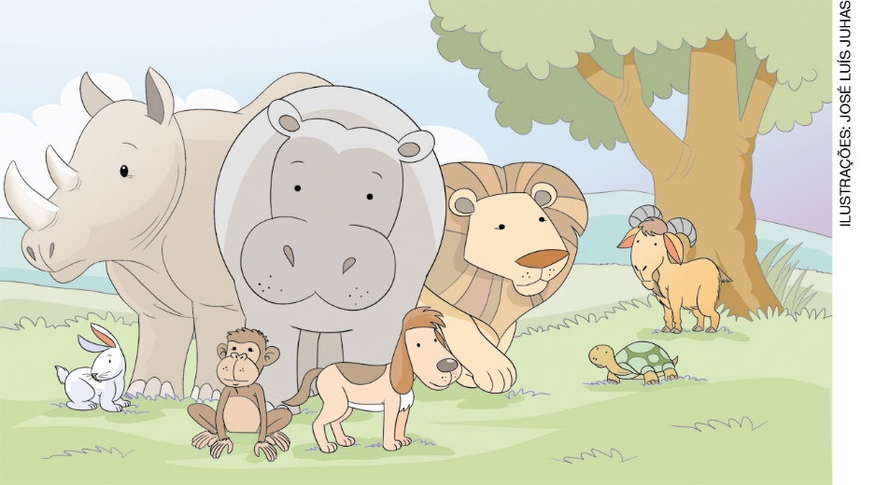

MARQUE X NO ANIMAL MAIS ALTO ENTRE OS ANIMAIS INDICADOS NOS ITENS ABAIXO.
A) ( )

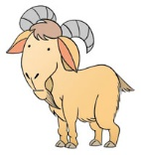

B) ( )
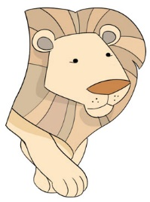

C) ( )

D) ( )

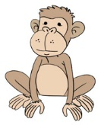

3. JÚLIA E DIEGO ESTÃO BRINCANDO. QUAL BRINQUEDO ESTÁ ATRÁS DE DIEGO?
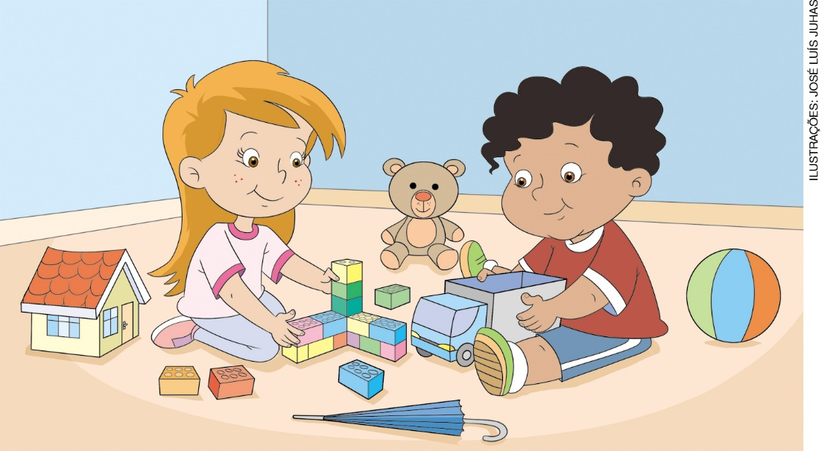
A) ( )

B) ( )

C) ( )
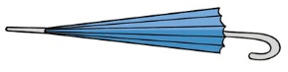

D) ( )
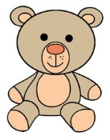

4. VANESSA COLECIONA CARRINHOS.

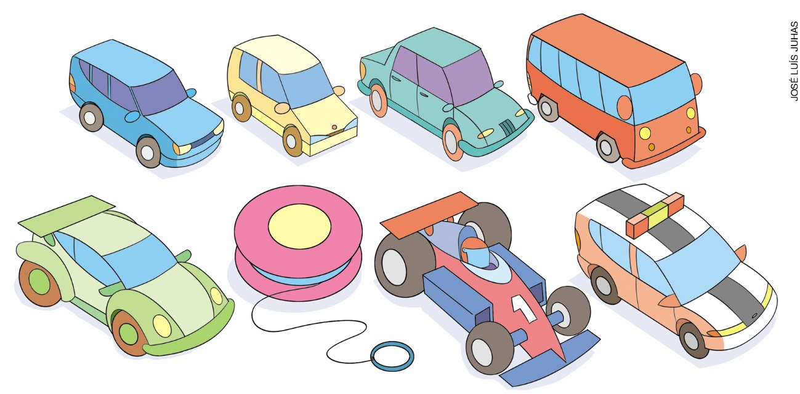

MARQUE X NO BRINQUEDO QUE NÃO É UM CARRINHO.

5. NA FESTA DE ALICE, HÁ BALÕES ENFILEIRADOS. QUAL É O SEGREDO DA SEQUÊNCIA?

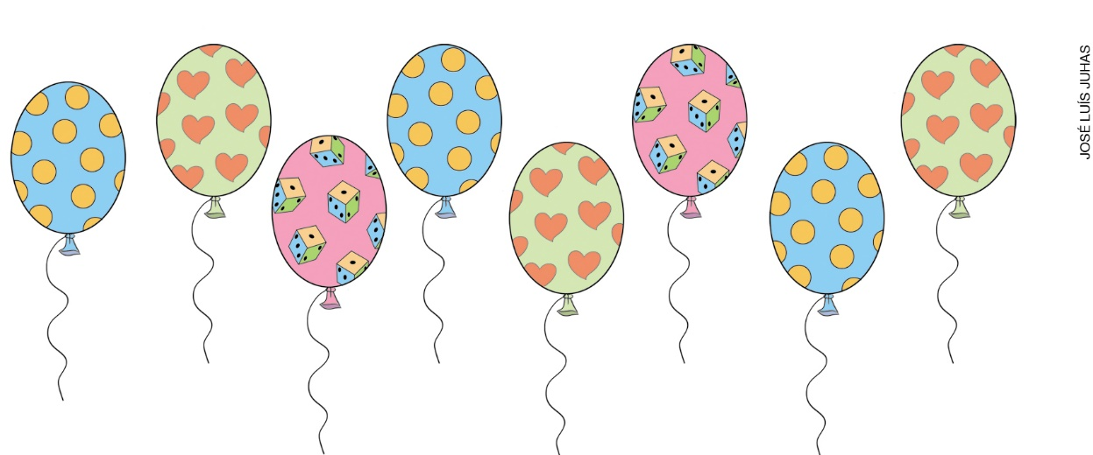

FAÇA X NO ITEM QUE CONTÉM O PRÓXIMO BALÃO QUE ALICE DEVE COLOCAR PARA CONTINUAR A SEQUÊNCIA.
A) ( ) BALÃO DECORADO COM DADINHOS
B) ( ) BALÃO DECORADO COM CORAÇÕEZINHOS
C) ( ) BALÃO DECORADO COM BOLINHAS
D) ( ) BALÃO DECORADO COM GATINHOS

6. AO BUSCAR VÍTOR NA ESCOLA DEPOIS DE SAIR DO TRABALHO, SUA MÃE VIU UMA PLACA DE SINALIZAÇÃO DE TRÂNSITO.
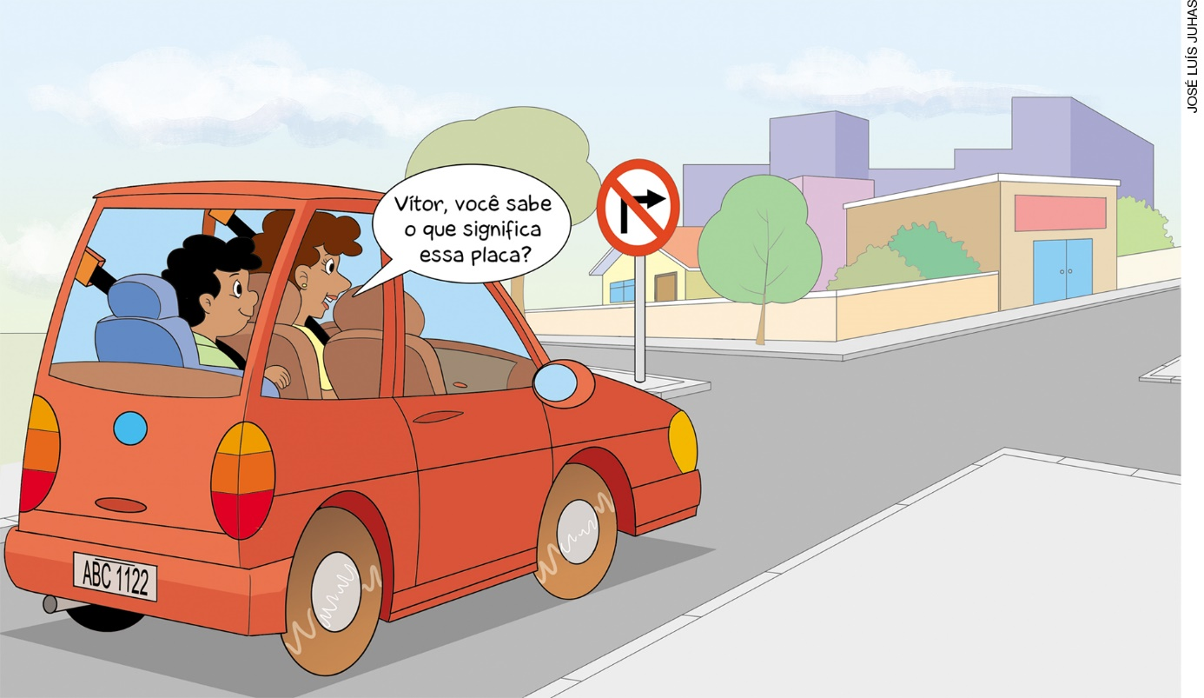

VÍTOR RESPONDEU CORRETAMENTE À PERGUNTA DA MÃE. ELE DISSE:
A) ( ) “VIRE À DIREITA”
B) ( ) “VIRE À ESQUERDA”
C) ( ) “PROIBIDO VIRAR À DIREITA”
D) ( ) “PROIBIDO VIRAR À ESQUERDA”

7. OLHE O CAMINHO QUE A GATA GIGI PERCORREU.
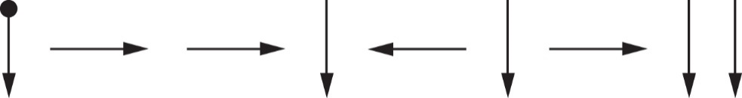

TRACE O CAMINHO NA MALHA E MARQUE X ONDE GIGI CHEGOU.

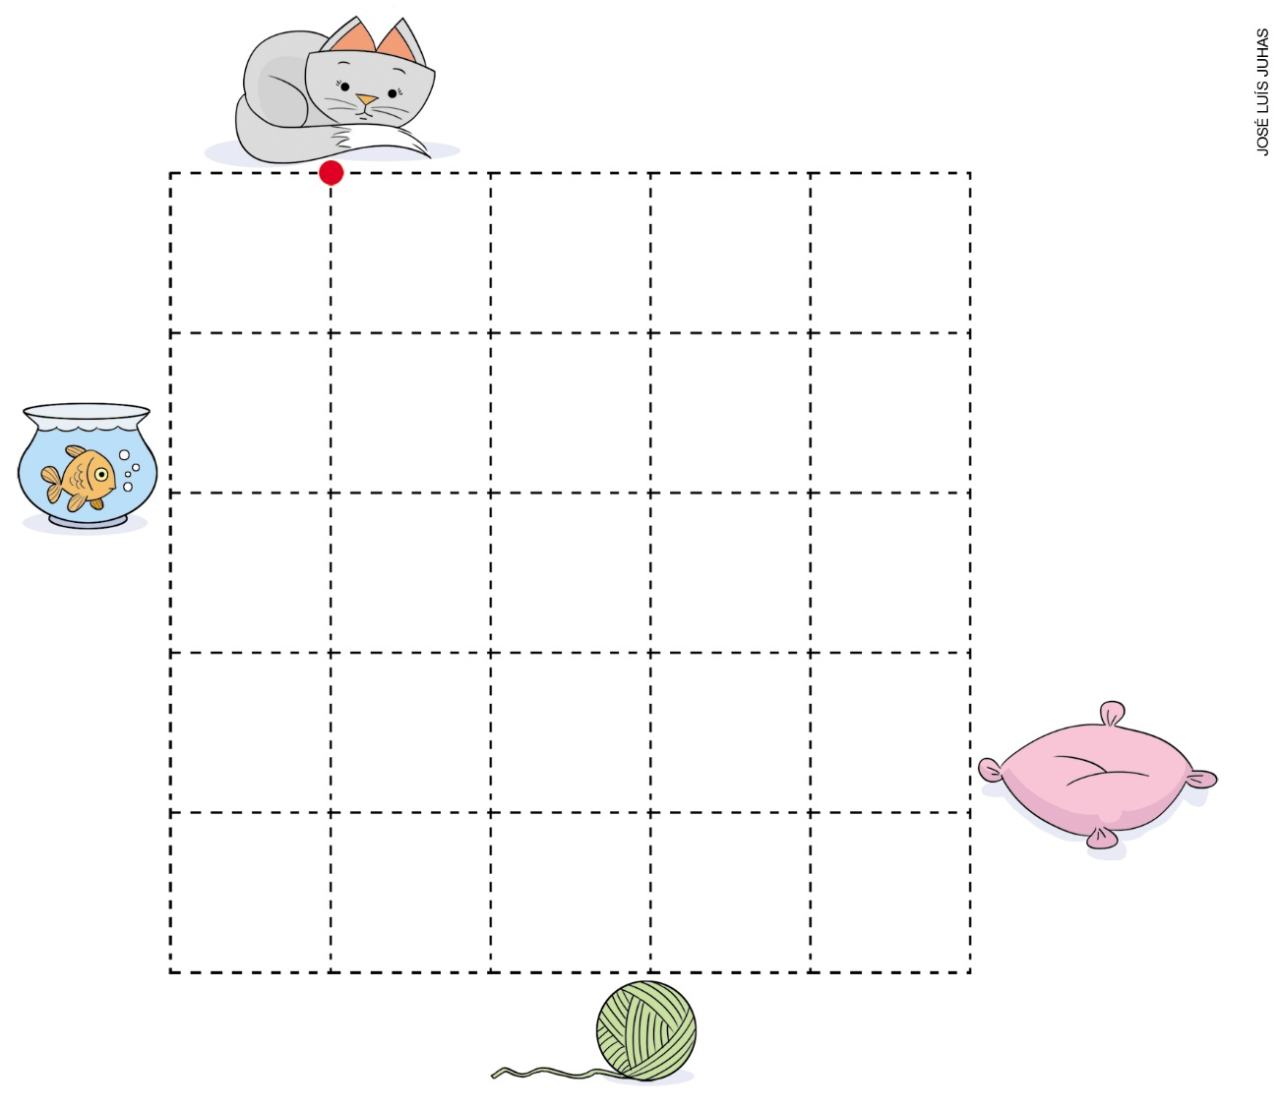

8. CARLA TEM UMA COLEÇÃO DE VEÍCULOS DE BRINQUEDO.

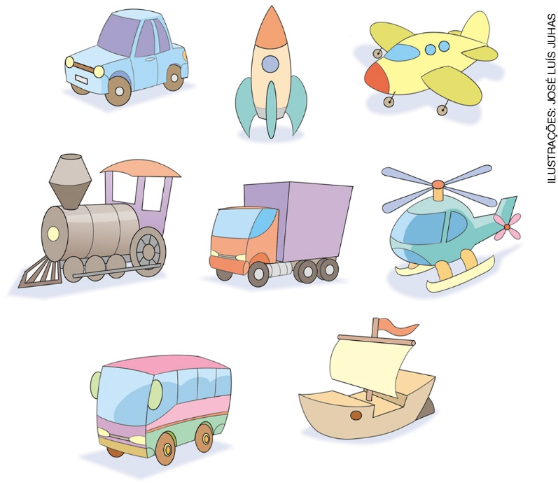

MARQUE X NO VEÍCULO QUE SÓ PODE SE LOCOMOVER NA ÁGUA.

A) ( ) | C) ( )  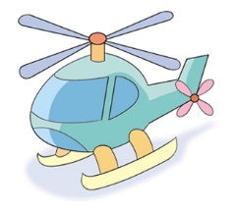
B) ( )  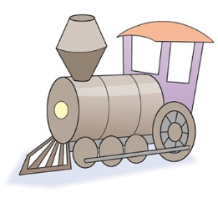 | D) ( )  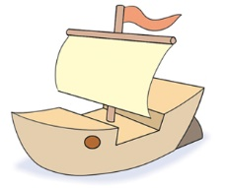

9. OBSERVE AS CRIANÇAS E AS SOMBRAS.
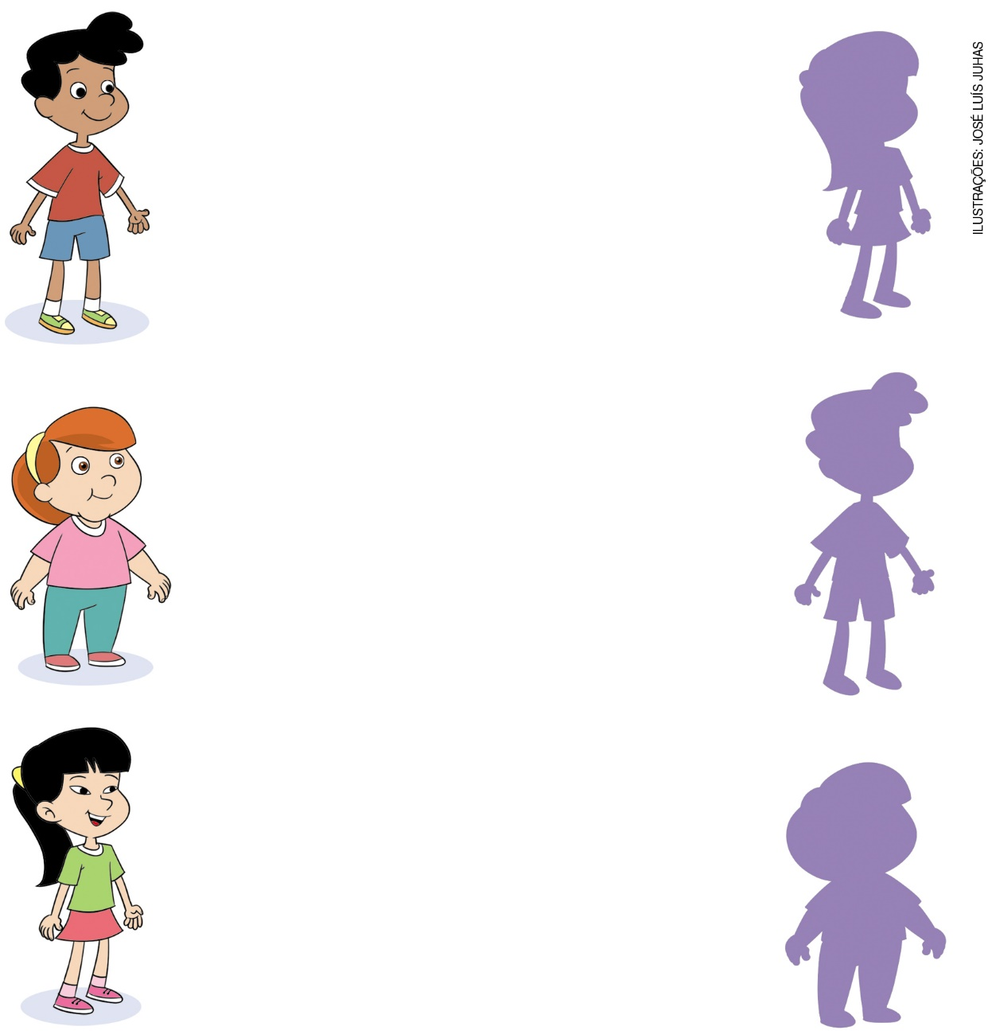

LIGUE CADA CRIANÇA À SUA SOMBRA.

10. OBSERVE O QUARTO DE MARA.
FAÇA X NO OBJETO QUE ESTÁ EM CIMA DA CAMA.
CERQUE COM UMA LINHA O OBJETO QUE ESTÁ EMBAIXO DA CAMA.

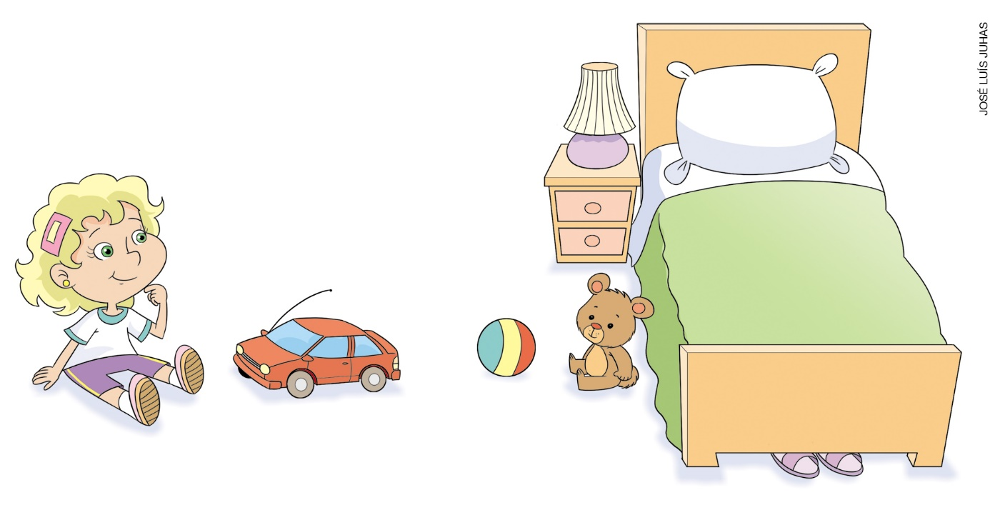
QUAL BRINQUEDO ESTÁ MAIS PERTO DE MARA?

____________________________________________________________________________

11. OBSERVE O PEIXE NO AQUÁRIO.
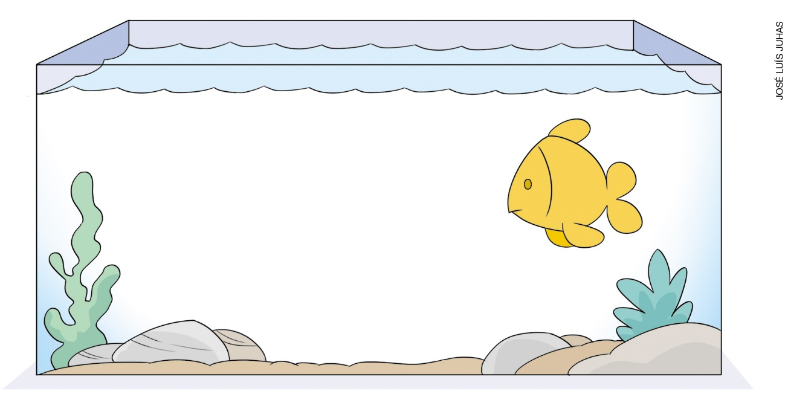

- DESENHE UM PEIXE VERDE NADANDO NO MESMO SENTIDO EM QUE O PEIXE NADA.
- DESENHE UM PEIXE AZUL NADANDO NO SENTIDO CONTRÁRIO AO QUE O PEIXE NADA.

12. DESENHE, NO ESPAÇO A SEGUIR, UMA CORDA MAIS COMPRIDA E MAIS FINA DO QUE ESTA:

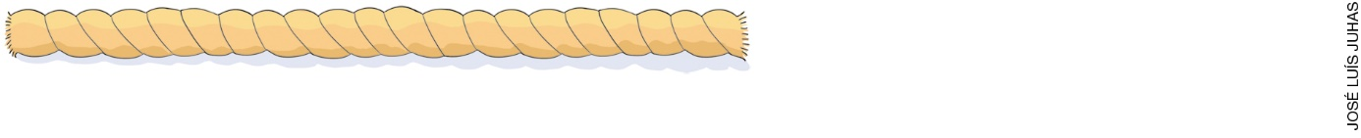

13. LUANA QUER BRINCAR NO PARQUINHO.
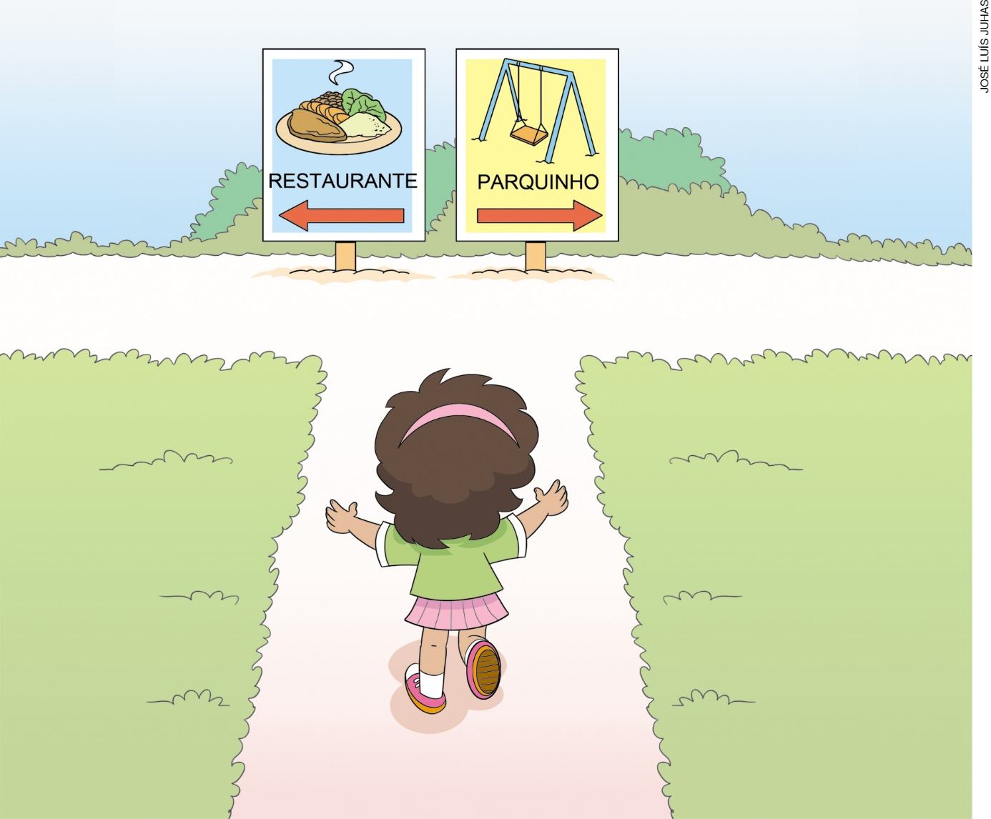

LUANA DEVE VIRAR À DIREITA OU À ESQUERDA?

____________________________________________________________________________

14. OBSERVE OS OBJETOS.

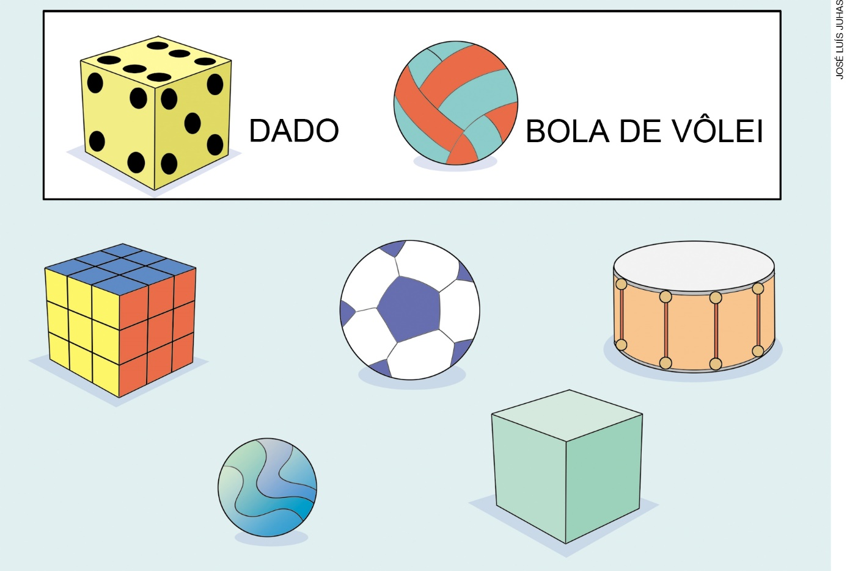

CERQUE COM UMA LINHA OS OBJETOS QUE SE PARECEM COM A BOLA DE VÔLEI.

15. DIEGO GANHOU UMA FANTASIA DE PALHAÇO PARA IR A UMA FESTA.

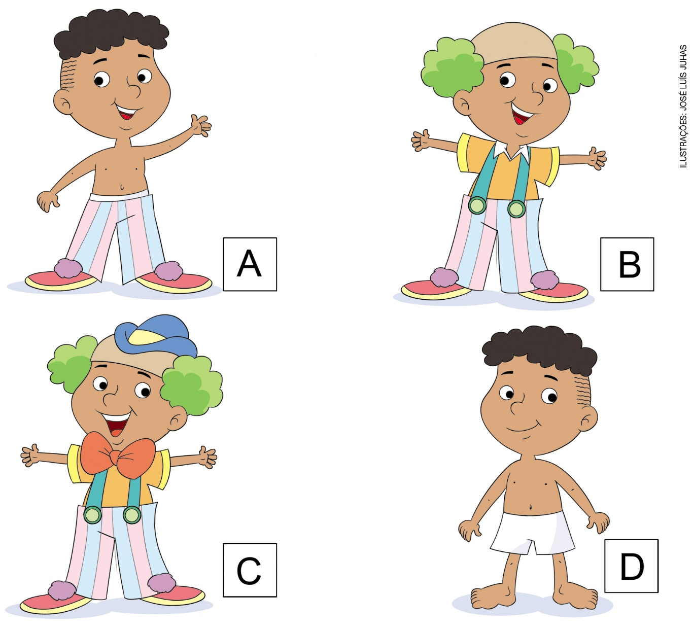

MARQUE X NO ITEM QUE REPRESENTA A ORDEM DO QUE DIEGO FEZ PARA VESTIR A FANTASIA.
A) A – B – C– D
B) D – A – B – C
C) D – B – A – C
D) D – C – A – B

